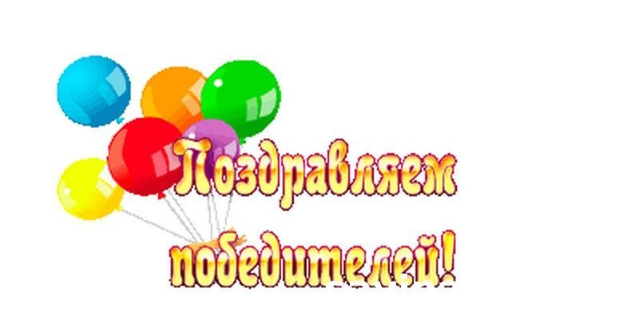
Поздравляем победителей и призеров районных предметных олимпиад !!!
1. Шайдуллину Гульзаду – 11 класс
2. Толеген Айдана – 9 класс
3. Рахметова Айна – 10 класс

